

Пресс-релиз

Новинки Liebherr  
в сегменте горной техники

⸺

Презентация гидравлических экскаваторов R 9150 G7, R 9200 G7 и R 9600 G8 знаменует новую стратегию наименования: теперь в названии модели указан номер поколения. Это даёт представление о том, какие технологии интегрированы в машину.

Новый самосвал T 274 доступен в конфигурации с двигателем D9816 собственной разработки Liebherr. Это первый мотор серии D98, разработанный специально для горной техники.

Для бульдозеров PR 776 Liebherr предлагает систему дистанционного управления LiReCon. Она повысит безопасность и производительность в опасных условиях.

На выставке MINExpo International 2021 в Лас-Вегасе компания Liebherr представила новые машины, технологии и услуги для горной отрасли. Нас стенде Liebherr прошли показы разработок в сегментах «Горная техника», «Компоненты» и «Самоходные краны». Новинки призваны повысить безопасность, производительность и эффективность добычи в карьерах.

Лас-Вегас (США), 13 сентября 2021 г. ‒ На выставке MINExpo International 2021 компания Liebherr представила новые и усовершенствованные решения для горной отрасли: в частности, это смарт-системы, компоненты систем привода, гидравлические экскаваторы, самосвалы, бульдозеры и вездеходные автокраны с телескопической стрелой. Все разработки основаны на передовых технологиях. Они призваны повысить безопасность, производительность и экологичность добычи в карьерах.

Горные экскаваторы: новый подход к наименованию моделей

Liebherr меняет подход к наименованию гидравлических экскаваторов. Теперь название каждой модели будет содержать номер поколения как маркер уровня интеграции смарт-систем и технологий.

Текущая линейка «базовых» горных экскаваторов Liebherr относится к поколению 6 – то есть, «Generation 6» или коротко G6. Обновлённые модели R 9150 и R 9200, представленные на MINExpo 2021, идут уже с приставкой G7 – то есть, они относятся к поколению 7. Вместе с тем, новый экскаватор R 9600 идёт с приставкой G8. Он относится к 8-му поколению машин и сейчас является самым передовым экскаватором Liebherr.

R 9150 G7: горный экскаватор 7-го поколения

На выставке MINExpo 2021 состоялась презентация обновлённого экскаватора R 9150 G7. Эта 130-тонная машина основана на компонентах собственной разработки Liebherr. В частности, это 12-цилиндровый V-образный двигатель мощностью 565 кВт / 757 л.с. и новый EVO-ковш объёмом 8,8 м³ с защитными и режущими элементами серии GET.

Экскаватор R 9150 G7 был разработан, чтобы превзойти сопоставимые машины в сегменте 130 тонн. Он подходит для широкого спектра задач и оптимально сочетается с самосвалами грузоподъёмностью от 50 до 100 тонн. Модель R 9150 G7 отличается быстрыми рабочими циклами и самыми высокими усилиями копания в классе.

Все горные экскаваторы Liebherr 7-го поколения совместимы со смарт-системами, которые помогают операторам и повышают эффективность оборудования. Так, в стандартную комплектацию R 9150 G7 входит электронная система Liebherr Power Efficiency (LPE): она автоматически регулирует работу двигателя и гидравлики, в реальном времени учитывая специфику условий эксплуатации и фактическую потребность в мощности. В результате LPE ощутимо снижает расход топлива, повышает производительность экскаватора и балансирует нагрузку на двигатель и гидравлику, продлевая срок службы компонентов.

В экскаваторе R 9150 G7 предусмотрен замкнутый гидравлический контур привода опорно-поворотного устройства. Он дополнен системой рекуперации энергии: при замедлении вращения поворотной платформы высвобождается кинетическая энергия, которая используется для обратной запитки основного и вспомогательных гидронасосов. Таким образом, гидравлическая система располагает дополнительным источником энергии для привода рабочего оборудования – например, для ускорения подъёма стрелы. В сочетании с автоматическими регулировками системы LPE это снижает расход топлива. Гидравлические цилиндры экскаватора оснащены инерциальными измерителями IMU для демпфирования крайних положений штоков. Благодаря им гидроцилиндры служат долго, а движения стрелы и рукояти выполняются плавно и быстро.

Система охлаждения R 9150 G7 основана на раздельных радиаторах гидромасла и СОЖ. За обдув радиаторов отвечают мощные вентиляторы с независимым электронным управлением. Большой размер радиаторов снижает потребность в активном охлаждении. Это уменьшает паразитную нагрузку на ДВС и позволяет направить больше мощности на рабочие функции экскаватора.

К особенностям гидравлики экскаватора R 9150 G7 относятся обновлённый блок золотниковых гидрораспределителей, защищённая разводка гидромагистралей, оптимизированный поток гидромасла через фитинги рукавов высокого давления. Эти решения предотвращают потери давления и продлевают срок службы компонентов.

R 9600 G8: горный экскаватор будущего

На MINExpo 2021 компания Liebherr представила модель R 9600 G8 – современный 600-тонный экскаватор, который задаёт новые стандарты в сегменте землеройной и горной техники. R 9600 G8 является преемником модели R 996B, зарекомендовавшей себя в карьерах по всему миру. Предсерийные модели R 9600 G8 успешно завершили полевые испытания в Австралии, которая является крупнейшим рынком для экскаваторов класса 600 т. Испытания длились год, по их итогам к концу 2021 года в Австралии будут работать 9 экскаваторов R 9600 G8. Серийное производство модели начнётся в конце 2021 года.

При разработке и проектировании R 9600 G8 специалисты Liebherr учитывали отзывы заказчиков о сложностях, с которыми они сталкиваются в ежедневной работе. В исследованиях Liebherr приняли участие операторы, специалисты по техобслуживанию и ремонту, закупщики оборудования и руководители предприятий. Новый R 9600 G8 соответствует высоким стандартам безопасности, экологичности и производительности, оснащён долговечными компонентами, отличается рентабельностью, удобством в управлении и обслуживании.

В апреле 2021 года специалисты Liebherr-Australia провели исследование в карьере Curragh North, за разработку которого с 2004 года отвечает компания Thiess Pty Ltd. Экскаваторы R 9600 G8 сравнили с моделями Liebherr R 996B, работающими там же.

Сравнение показало, что R 9600 G8 на 19,6% производительнее и на 19,8% быстрее, чем его предшественник – модель R 996B. При снижении годового расхода топлива на 18,2% новый экскаватор обладает топливной эффективностью, которая на 40% выше, чем у R 996B.

Таким образом, R 9600 G8 обошёл модель R 996B по производительности и вышел на лидирующую позицию среди 600-тонных горных экскаваторов. Результаты сравнения оказались настолько убедительными, что компания Thiess Pty Ltd заказала ещё два экскаватора R 9600 G8. Поставка запланирована на 2022 год в рамках отдельного контракта.

R 9600 G8 в стандартной комплектации поставляется с двумя двигателями Cummins QSK50, оснащёнными передовой технологией сжигания топлива. Для стран со строгими экологическими стандартами экскаватор R 9600 G8 доступен в исполнении с двигателями, которые отвечают требованиям Tier 4f / Stage V и оснащены модулями селективного каталитического восстановления SCR. Модуль SCR снижает выброс оксидов азота, впрыскивая восстановительный реагент в поток выхлопных газов.

В будущем R 9600 G8 будет доступен в исполнении с электроприводом. Это оптимальный вариант для обеспечения экологичной работы с сохранением высокой производительности.

Будучи гидравлическим экскаватором 8-го поколения, R 9600 G8 совместим с передовыми технологиями Liebherr. В стандартной комплектации R 9600 G8 поставляется с системой Liebherr Power Efficiency, функциями ассистирования оператору (первый год использования входит в базовую стоимость машины), модулем управления с большим 15-дюймовым сенсорным дисплеем и новейшей электроникой. В систему управления экскаватора заложены возможности модернизации и внедрения решений для автоматизации рабочих функций.

Кабина R 9600 G8 – это современное, просторное (14 м3) и удобное рабочее место оператора. Звуко- и виброизоляция снижает шумовую нагрузку на оператора до 69 дБ. Большая площадь остекления даёт панорамный обзор рабочей площадки. Климат-контроль входит в стандартную комплектацию. Посетители стенда Liebherr на MINExpo 2021 могли побывать внутри кабины R 9600 G8 и оценить её преимущества вживую.

T 274: карьерный самосвал нового поколения

Компания Liebherr расширила линейку карьерных самосвалов, представив модель T 274 с полезной нагрузкой 305 т. Эта машина заполнит пробел, образовавшийся в модельном ряду самосвалов Liebherr между флагманом Т 284 и «средним» Т 264. При этом конструктивно новая модель T 274 основана на флагмане Т 284, который за 20 лет зарекомендовал себя в карьерах по всему миру. Новый самосвал отличается быстрыми рабочими циклами, высокой производительностью и низким расходом топлива в пересчёте на тонну перевозимого материала. К традиционным преимуществам T 274 относятся высокий уровень комфорта и безопасности оператора, удобство в управлении и обслуживании.

Для T 274 и всех других самосвалов Liebherr доступен широкий спектр опций, включая троллейную систему и функции автоматизации.

Экспонат на MINExpo был оснащён двигателем Liebherr D9816. Это первый представитель серии дизельных моторов D98, специально разработанный для горной техники.

Trolley Assist: система для подключения самосвалов к троллейным контактным сетям

Новый T 274 доступен в конфигурации с системой Trolley Assist: она основана на подъёмном токоприёмнике, с помощью которого машина может подключаться к троллейной контактной сети в карьере. Это решение повышает производительность, эффективность и экологичность машин, позволяя сократить парк техники без ущерба для годовой производительности.

Система снижает расход топлива и сокращает выброс CO₂. В этом ключе она является важным шагом на пути к углеродно нейтральной горной добыче.

Полевые испытания системы Trolley Assist прошли на 45 самосвалах, которые в настоящее время работают в трёх карьерах. В 2022 году популяция троллейвозов Liebherr пополнится.

D9816: эффективный и мощный двигатель для горной техники

Модель T 274 оснащена двигателем D9816. Впервые дизельный мотор собственной разработки Liebherr был установлен в самоходную горную машину. Это важное событие сразу для двух подразделений Liebherr: департамента «Компоненты» и департамента «Горная техника». Разнообразие производственных компетенций внутри группы компаний Liebherr позволяет комплектовать машины собственными приводами и системами. Серия двигателей D98 для горной техники дополняет портфолио ДВС Liebherr и расширяет спектр доступных мощностей. На начальном этапе эти двигатели будут доступны для горных машин Liebherr как альтернативный вариант моторизации.

Двигатели Liebherr уже доказали свою эффективность на экскаваторах и бульдозерах малых и средних классов. С серией D98 компания Liebherr предлагает решения для тяжёлых горных экскаваторов и самосвалов. К преимуществам двигателей серии D98 относятся высокая топливная эффективность и малый выброс ОГ. Эти моторы совместимы с альтернативным топливом: например, с дизелем из гидроочищенного растительного масла (HVO). Сейчас двигатели D98 работают в разных регионах и показывают высокие результаты. Это приближает Liebherr к выполнению целей собственной программы углеродной нейтральности Zero Emission.

PR 776: мощный бульдозер с возможностью дистанционного правления

Модель PR 776 – флагман линейки горных бульдозеров Liebherr. К особенностям этой 70-тонной машины относятся гидростатическая трансмиссия, высокая манёвренность, удобное управление, низкий расход топлива – в среднем, 38 л/ч. PR 776 основан на компонентах собственной разработки Liebherr. В частности, это дизельный двигатель и элементы гидравлики. Слаженная работа компонентов и систем позволяет бульдозеру выполнять рядовые задачи в экономичном режиме ECO Mode: он входит в стандартную комплектацию и подходит для лёгких и средне-тяжёлых работ. В результате оператор бульдозера может выбрать между максимальной мощностью или максимальной эффективностью в зависимости от конкретных условий на площадке. Опыт эксплуатации и обслуживания этого бульдозера показывает, что в расчёте на тонну перемещаемого материала PR 776 обладает отличными рабочими характеристиками и высокой топливной эффективностью в классе.

Для успешной работы в холодном климате бульдозер PR 776 оснащают комплектом Arctic Kit: в него входят оборудование, расходники и рабочие жидкости, обеспечивающие надёжную работу при низких температурах. Для работы на большой высоте доступен пакет High Altitude Kit: он охватывает решения для работы в разреженном воздухе, содержание кислорода в котором на 50% ниже нормы. Бульдозеры в «высокогорном» исполнении работают на медном руднике в Тибете на высоте около 5 500 метров над уровнем моря.

К преимуществам всех бульдозеров Liebherr относится удобное управление и комфорт. Операторы высоко оценивают эргономику кабины, панорамное остекление и оптимальный обзор площадки, отвала и рыхлителя. Безопасность операторов гарантируют защита при опрокидывании ROPS и защита от падающих предметов FOPS.

На MINExpo 2021 состоялась мировая премьера системы Liebherr Remote Control (LiReCon) для дистанционного управления бульдозерами. Она повышает комфорт оператора, безопасность машины и производительность работ в опасных условиях. LiReCon подходит для любых задач и основана на богатом опыте Liebherr в области производства, эксплуатации и обслуживания бульдозеров.

Операторский пульт LiReCon представляет собой современное рабочее место со всеми элементами управления. На уровне бульдозера LiReCon основана на видеокамерах с разными углами обзора, микрофонах для передачи звуков машины, радиоприёмника и радиопередатчика. Главный экран операторского пульта даёт полный обзор рабочей площадки и пространства вокруг бульдозера в режиме реального времени. В дополнение к этому предусмотрена смарт-система, которая автоматически распознаёт людей, препятствия и другие машины вблизи бульдозера. Все эти решения повысят безопасность в карьере.

В стандартной комплектации LiReCon использует безопасную автономную смешанную радиосеть. Она поддерживает высокое качество сигнала на большом расстоянии даже на пересечённой местности. Пакет LiReCon может быть адаптирован под требования заказчика и условия карьера, а также интегрирован в существующую сеть.

LiReCon позволяет быстро переключаться между операторами и сокращает время простоя машины. С помощью LiReCon можно повысить интенсивность добычи без риска для персонала.

**О группе компаний Liebherr**

Группа компаний Liebherr – высокотехнологичный концерн, специализирующийся на широком ассортименте продукции и услуг. Liebherr входит в число крупнейших производителей строительной и горной спецтехники. Одновременно с этим группа зарекомендовала себя как поставщик качественных решений и сервисов для множества других отраслей. Liebherr объединяет более 140 предприятий во всём мире и около 48 000 сотрудников. Совокупный оборот группы в 2020 году превысил 10,3 млрд евро. Первое предприятие Liebherr было основано в 1949 году в городе Кирхдорф-на-Иллере на юге Германии. На протяжении всей своей истории концерн разрабатывал передовые технологии и всячески способствовал техническом прогрессу.

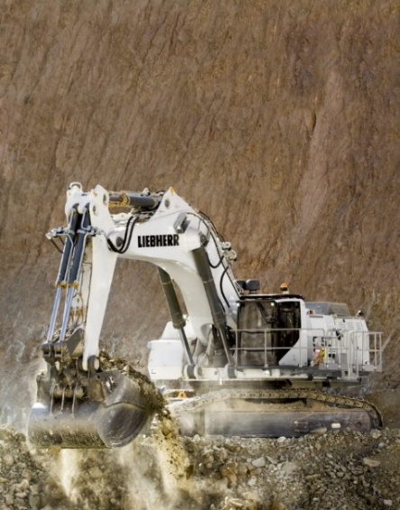Подписи к фотографиям

Liebherr-R-9150-G7.jpg   
Смарт-функция Truck Loading Assistant обеспечит оптимальную загрузку самосвалов экскаваторами Liebherr.

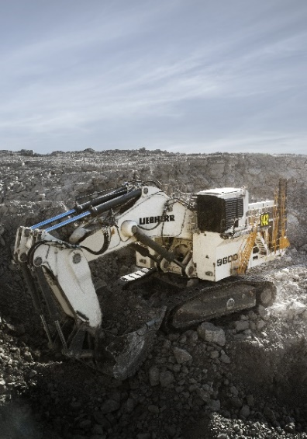

Liebherr-r9600-excavator.jpg   
R 9600 ‒ новое поколение гидравлических экскаваторов Liebherr

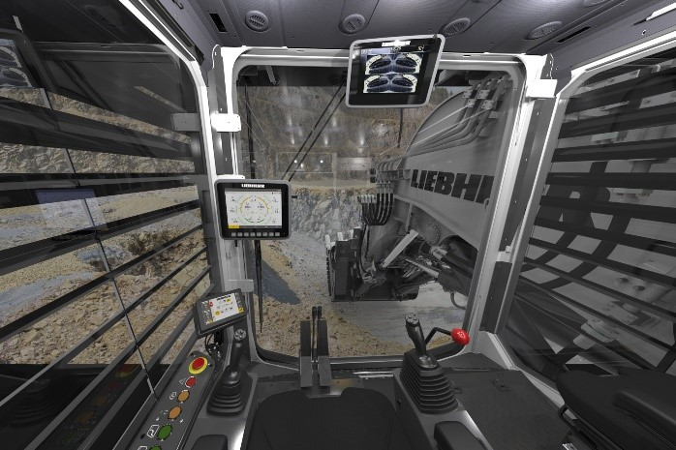

Liebherr-R-9600-cab.jpg   
Вид изнутри кабины экскаватора R 9600 G8.

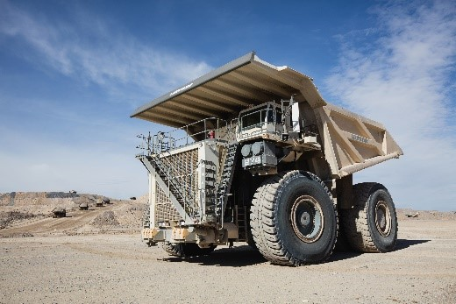

Liebherr-T274-mining-truck.jpg

305-тонную модель T 274 отличают быстрые циклы, высокая производительность и низкий расход топлива в пересчёте на тонну перевозимого материала.

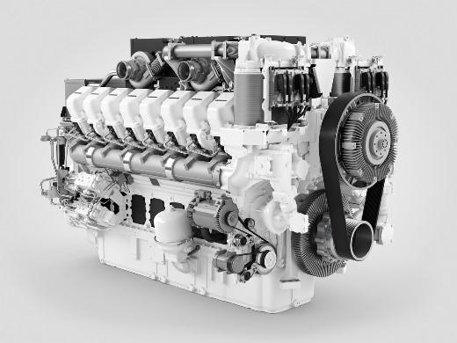

liebherr-diesel-engine-d9816-mining.jpg

T 274 оснащается двигателем D9816 – первым мотором Liebherr серии D98, разработанным для горной техники.

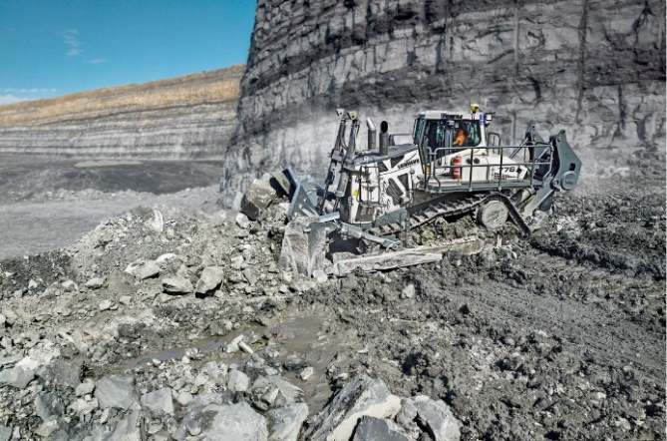

Liebherr-pr776-mining-dozer.jpg  
70-тонный бульдозер PR 776.

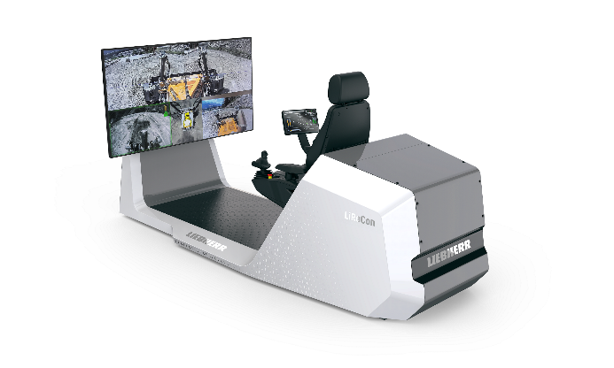

liebherr-lirecon-teleoperations-stand.jpg

Пульт дистанционного управления Liebherr Remote Control повышает безопасность и комфорт оператора, гарантируя высокую производительность даже в опасных условиях.

Дополнительная информация

Свонн Блейз / Swann Blaise

Руководитель направления, маркетинг и бизнес-аналитика

Тел.: +1 757 928 2239

Эл. почта: swann.blaise@liebherr.com

Опубликовано

Liebherr-Mining Equipment Colmar SAS

Кольмар / Франция

www.liebherr.com